**МИНИСТЕРСТВО ЦИФРОВОГО РАЗВИТИЯ СВЯЗИ И МАССОВЫХ КОММУНИКАЦИЙ**

**Ордена Трудового Красного Знамени**

**Федеральное государственное бюджетное образовательное учреждение высшего образования**

**«Московский технический университет связи и информатики»**

Кафедра «Математическая Кибернетика и Информационные технологии»

Лабораторная работа №2

Создание приложения с метео-информацией

Выполнил: Студент группы

БВТ2201

Соколов Илья Сергеевич

Москва

2023

**Цель работы:**

Познакомиться с основными HTTP методами, JSON обменом данными, а также форматированием в Python.

**Задание:**

Изучить документацию на сайте <https://openweathermap.org/api>

Вывести в текущем и недельном прогнозе скорость ветра и видимость.

**Ход работы:**

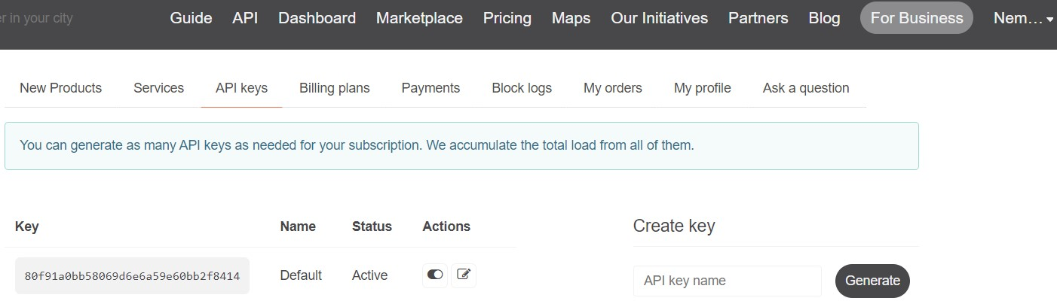

Рисунок 1 – создаем аккаунт на openweathermap, генерируем ключ

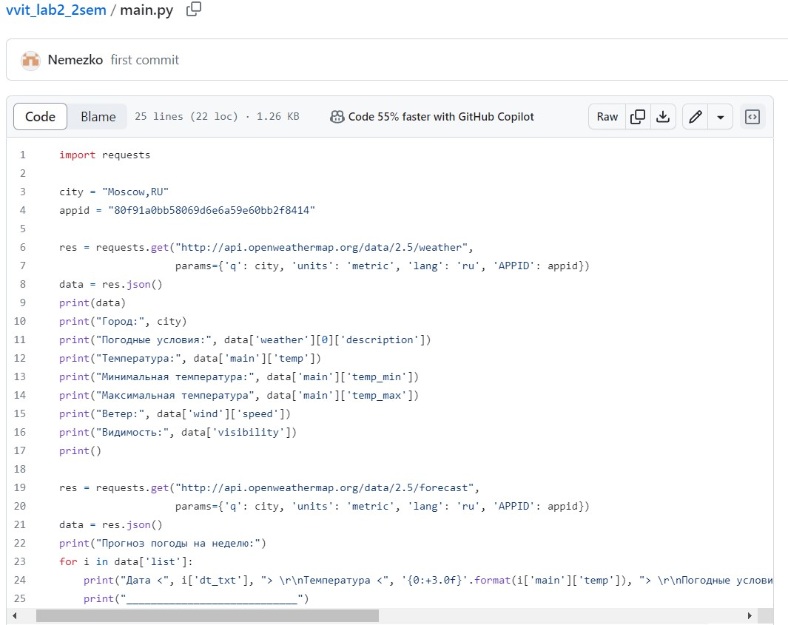

Рисунок 2 – выполняем все шаги по методичке. Пушим на GitHub

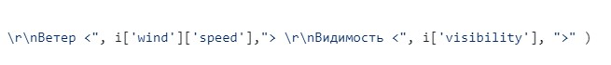

Рисунок 3 – выводим

Рисунок 2 – добавляем в недельный прогноз скорость ветра и видимость

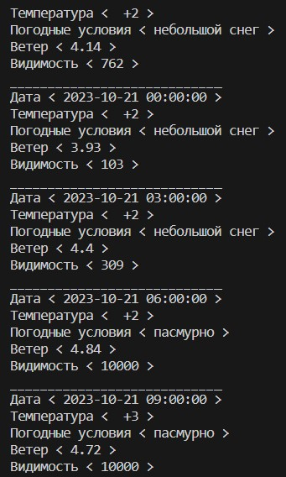

Рисунок 3 – результат

**Вывод:** в ходе данной работы я познакомиться с основными HTTP методами, понял что такое JSON и как с ним работать, а также лучше научился работать с форматированием в Python.